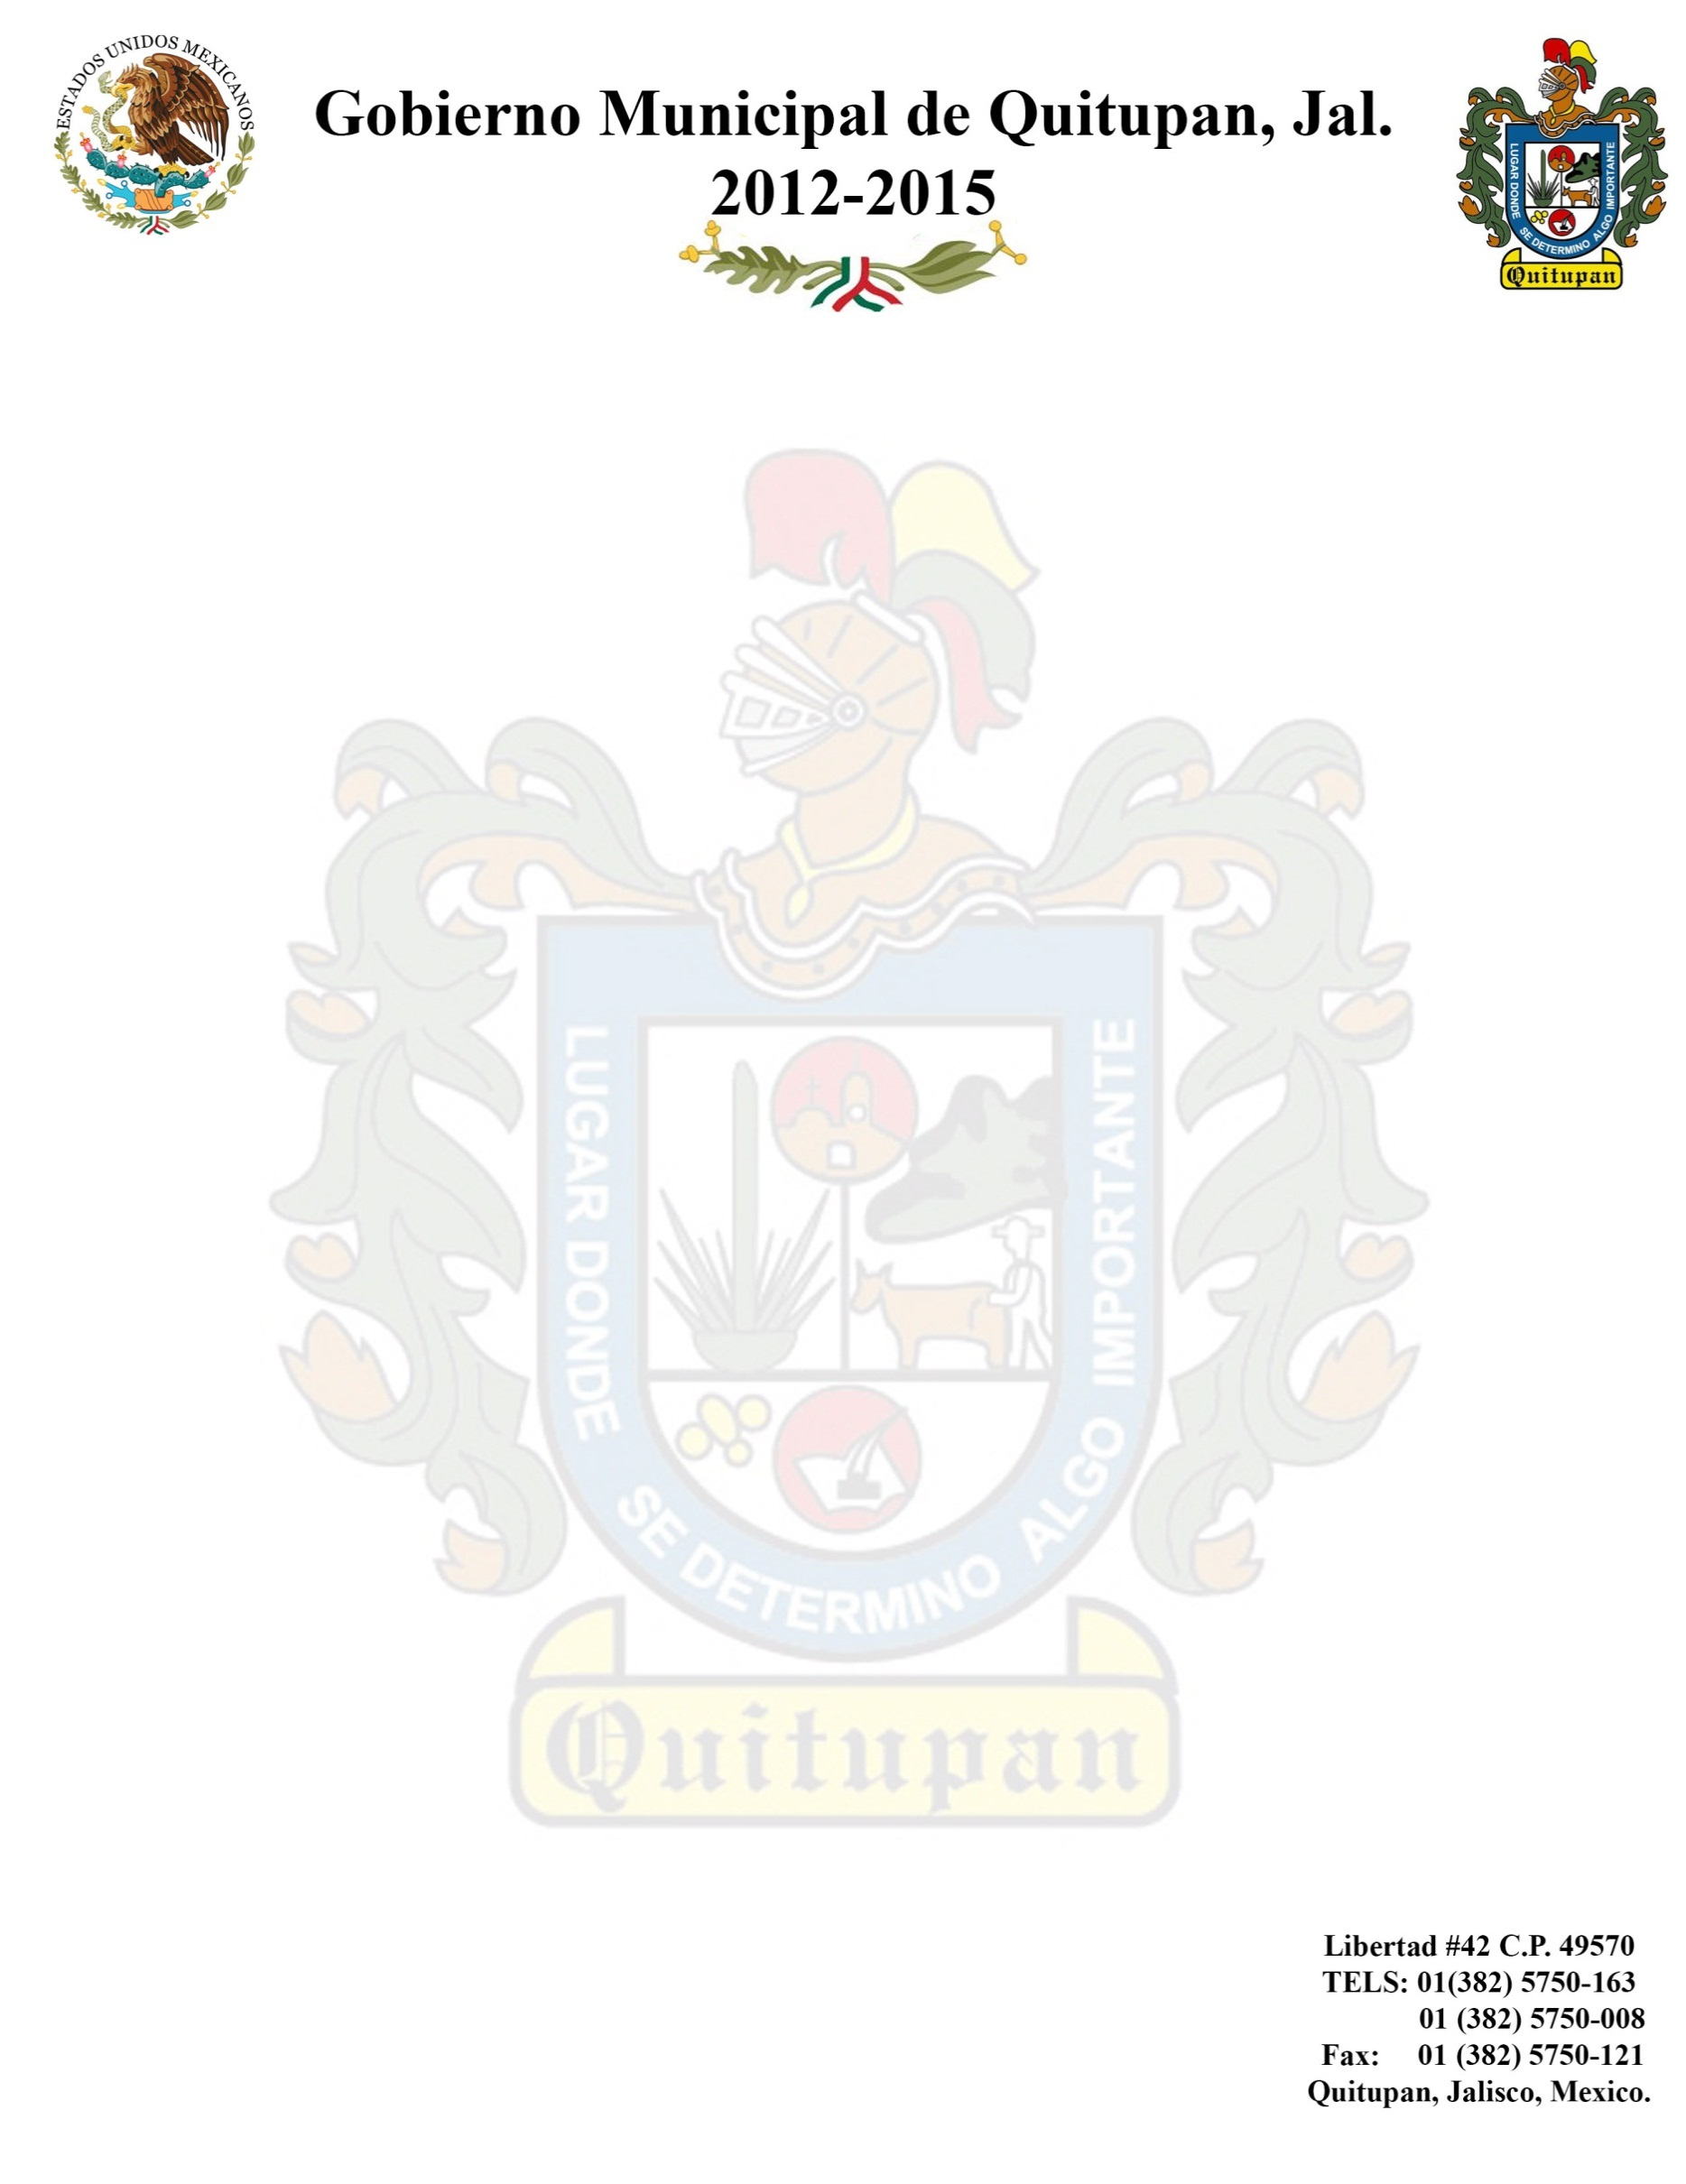
ORGANIGRAMA
DEPARTAMENTO DE EDUCACION

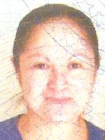

DIRECTORA DE EDUCACION.
C. BECKY ANNE OLIVEROS VALDOVINOS

SECRETARIA DE EDUCACION.
C. JHENIFER DENIZZE ZARATE RODRIGUEZ

